СОГЛАСОВАНО
И.о. главы Администрации
Матвеево-Курганского района
________________Д.В. Алборова

Проект повестки дня

заседания Собрания депутатов Матвеево-Курганского района

14 декабря 2020 г. Зал заседаний
10.00 Администрации района

1. О внесении изменений в решение Собрания депутатов Матвеево-Курганского района от 23.12.2019 № 291 «О бюджете Матвеево-Курганского района на 2020 год и плановый период 2021 и 2022 годов»
Докладчик Петров Александр Анатольевич – заместитель главы - заведующий финансовым отделом Администрации района

2. О признании утратившим силу решения Собрания депутатов Матвеево-Курганского района от 16.10.2008 №255
Докладчик Петров Александр Анатольевич – заместитель главы - заведующий финансовым отделом Администрации района

3. Разное

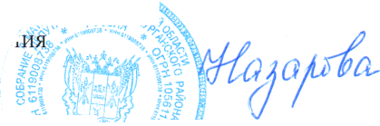
Заместитель председателя Собрания депутатов – главы Матвеево-  Курганского района | Н.В.Назарова

